**7 клас 14-та учебна седмица – Домашна работа**

**Български език:**

***Да припомним!***

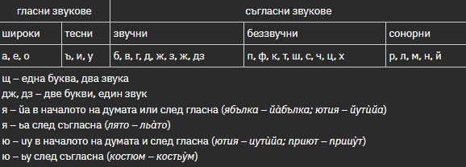

Шестте [гласни](https://www.bing.com/ck/a?!&&p=cb64a08705d25577JmltdHM9MTcwNTAxNzYwMCZpZ3VpZD0xOTQ3NDEzZS1jZDZmLTY3NTAtMWRjNC01MzQ2Y2M1NzY2NGQmaW5zaWQ9NTU0Mg&ptn=3&ver=2&hsh=3&fclid=1947413e-cd6f-6750-1dc4-5346cc57664d&u=a1L3NlYXJjaD9xPdCT0LvQsNGB0L3QsCUyMHdpa2lwZWRpYSZmb3JtPVdJS0lSRQ&ntb=1) звука в българския език се делят, от една страна, на твърди (а, ъ, о, у) и меки (е, и); от друга страна, гласните се делят на широки (а, о, е) и тесни (ъ, у, и).

Сонорните съгласни се помнят лсно с думата ламарина, защото тя съдържа **всички сонорни съгласни (Л, М, Р, Н ) без Й.**

***Нови знания!***

**Звукови промени.**

При изговор на накои думи, настъпват промени в техния звуков състав. Звуковите промени, които настъпват при изговор на думите, могат да доведат до правописни и до правоговорни грешки. Затова е нужно да правим проверка с подходяща сродна дума или при необходимост да правим справка в речник (правописен речник, тълковен речник, речник на чуждите думи).

Видове звукови промени:

**С помощта на дадената Ви информация, попълнете следните въпроси:**

1. Свържете по двойки думите с променливо Я.

сняг живял

горял рядкост

дренки обгорели

редичък цял

целебен дрян

преживели снежен

2. На кой ред няма допусната грешка?

А) прясно мляко, кисели млека, млечен шейк;

Б) пресно мляко, кисели млека, млечен шейк;

В) прясно млеко, кисели млека, млечен шейк.

3. В кое изречение НЕ откриваш дума с променливо Я?

А) Даже мен да ме няма на белия свят, потърси любовта ми в стръкче пролетен цвят, потърси ме, светът е за двама.

Б) В този свят студен бъди до мен, бъди до залезния ден.

В) Детелини, детелини, детелини многобройни сте, но само с три листа.

Г) Ти казваше, аз помня, тогава не повярвах, че изходът съвсем не е това.

4.Кои са липсващите букви (**ЪР** или **РЪ**) в думите:

А) компют_ _;

Б) лит_ _;

В) мет_ _;

Г) в_ _х;

Д) с__чен;

5. Поставете **ЪЛ** или **ЛЪ.**

А) г_ _там;

Б) м_ _квам;

В) г_ _ъб

Г) п_ _зи;

6.На празната позиция напишете една от двете гласни (**А или Ъ),**  за да са правилни написаните думи.

А) ст_ кло;  
Б) д_рво;  
В) кръг_л;

Г) пал_в;

Д) м_дър;

7. **Правилно ли са написани думите? Напишете думи, с които може да се направи проверка.**

А) адрез;

Б) загатка;

В) обувка;

Г) слатко;

Д) малак;

Е) казъл;

Ж) рекъл;

З) къдрав;

8.Р**едактирайте грешките в текста. Колко грешки открихте?**

Един човек обичъл да се расхожда из гората. Събирал дърва, шипки, билки. Веднъш видял едно мече, оплетено в транака. Освободил го човекът от бодливия плен, но в този момент  се явила мечката. Тя казала на човека да не се бои от нея, защото той спасил мечето й, и му предложила да станат приятели. Човекът си рекал – къде се е чуло и видяло човек с мечка да дружи, но накрая се сагласил.